# ДИАГРАММА USE CASE

Составлена диаграмма прецедентов (use case diagram).

На данной диаграмме отображены все возможные действия внешних актёров. Актёрами являются роли пользователей: оператор и администратор.

## Оператор

Оператору доступны следующие действия:

1. Отправка сообщения;
2. Просмотр истории сообщений.

При отправке сообщений оператор должен заполнить поле «Получатели». **Дополнительно** он может выбрать сервис доставки, время доставки или период, во время которого необходимо доставить сообщение. Также он может прикрепить к сообщению файлы. Из диаграммы видно, что ввод темы сообщения, а также ввод текста *опциональны*.

Также оператору доступен просмотр сообщений в своём журнале сообщений. Здесь оператор может проверить статус доставки, чтобы убедиться, что сообщение доставлено, и просмотреть время доставки.

## Администратор

Администратор наследуется от оператора, т.е. ему доступен весь доступный оператору функционал.

Отличие администратора от оператора заключается в возможности просмотра списка операторов, где администратор может добавить или удалить оператора.

Схема диаграммы Use Case изображена на Рис. 1.

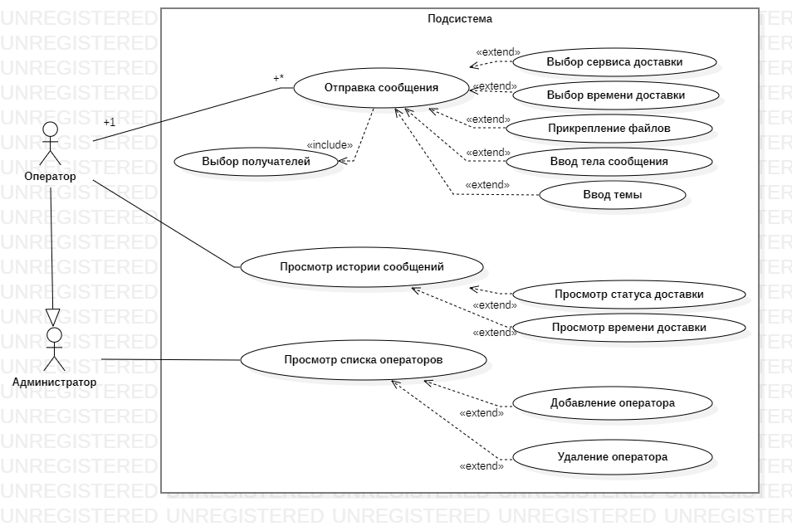

Рис. 1. Диаграмма Use case

# ДИАГРАММА КЛАССОВ

Структурная диаграмма классов демонстрирует общую структуру иерархии классов и интерфейсов системы.

Для взаимодействия с таблицами в базе данных были созданы соответствующие классы:

1. Message – класс, хранящий информацию об экземпляре сообщения. Помимо отправителя, получателей, темы, тела и прикрепленных файлов, класс предоставляет доступ к вспомогательной информации: запланированное время доставки, журнал, очередь, выбранный пользователем сервис доставки и сервис, с помощью которого сообщение было доставлено на самом деле.
2. DeliveryService – класс, хранящий информацию о внешних сервисах доставки.
3. File – класс, хранящий информацию о прикрепленных к сообщению файлах.
4. FileTypes – перечисление типов файлов.
5. User – класс, хранящий информацию об отправителе: его имя, почту, хэш пароля, статус активности, журнал и доступы.
6. Access – класс, хранящий информацию о доступах пользователей, в том числе роль пользователя.
7. Roles – перечисление ролей пользователей.
8. Tariff – класс, хранящий информацию о существующих тарифах: название тарифа, его цену и возможные скидки.
9. Sale – класс, хранящий информацию о скидках: название и значение.
10. DeliveryStatuses – перечисление статусов доставки.
11. Queue – класс, хранящий информацию об очередях: сообщения, находящиеся в очереди, а также интервал асинхронной отправки сообщений.
12. Journal – класс журнала. Здесь хранится информация о пользователе, которому принадлежит данный журнал, и сообщениях, хранящихся в данном журнале.

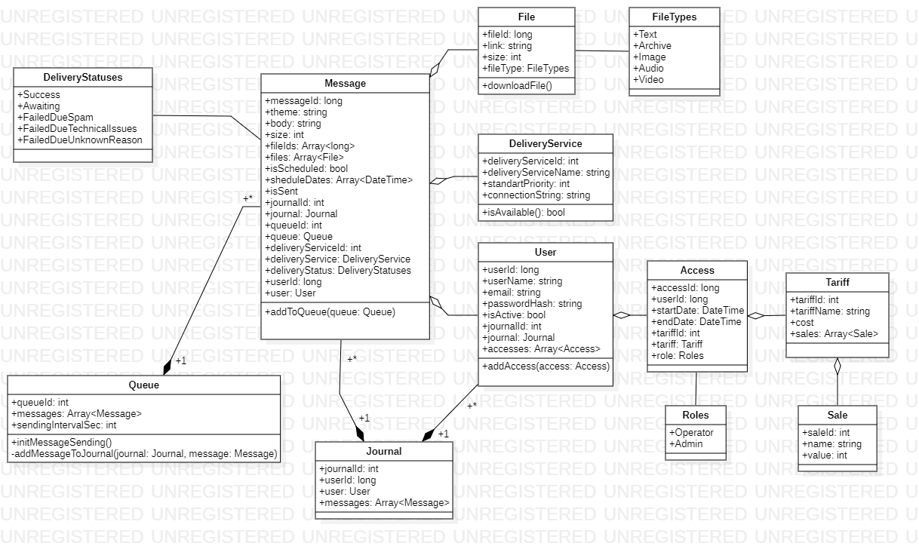

Рис. 2. Диаграмма классов

# ДИАГРАММА ПОСЛЕДОВАТЕЛЬНОСТИ

На данной диаграмме изображен процесс создания сообщения.

Начинается процесс с перехода на страницу создания сообщения и заполнения всех сообщений. Затем осуществляется отправка запроса к серверной части.

Серверная часть обрабатывает запрос, добавляет сообщение в хранилище данных, формирует ответ и возвращает его клиентской части.

После получения ответа клиентская часть осуществляет переход на страницу с деталями созданного сообщения.

Изображение описанной диаграммы представлено на рис. 3.1.

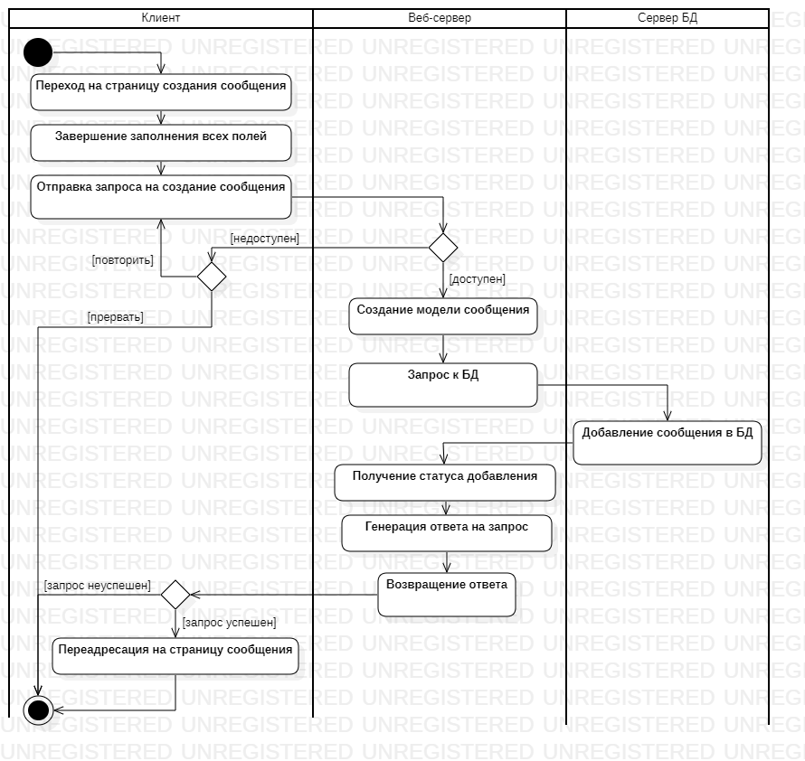

Рис. 3.1. Диаграмма последовательности

Важно отметить, что диаграмма последовательности изоморфна диаграмме сотрудничества. На рис. 3.2. показана диаграмма, полученная путем конвертации диаграммы сотрудничества в диаграмму последовательности.

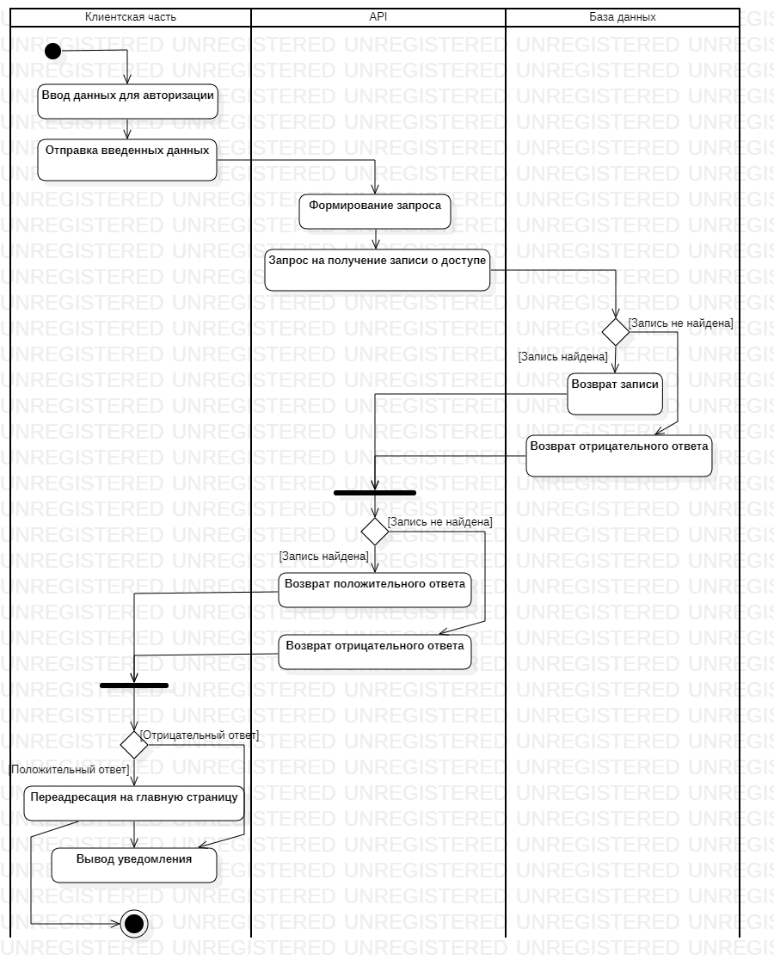

Рис. 3.2. Сгенерированная диаграмма последовательности

# ДИАГРАММА СОТРУДНИЧЕСТВА

Диаграмма сотрудничества показывает взаимодействие, включающее набор объектов и их отношений, а также пересылаемые между объектами сообщения. Диаграммы взаимодействия обеспечивают динамическое представление системы.

На диаграмме, представленной на рис. 4.1., описан процесс авторизации пользователя. Пользователь вводит логин и пароль. Затем эти данные отправляются в API, где формируется запрос на получение записи по указанному логину и паролю. Данный запрос возвращает запись, если она найдена. В зависимости от ответа API возвращает положительный или отрицательный ответ клиентской части, а та в свою очередь переносит пользователя на главную страницу, если он авторизован или выводит сообщение о неверно введенных данных.

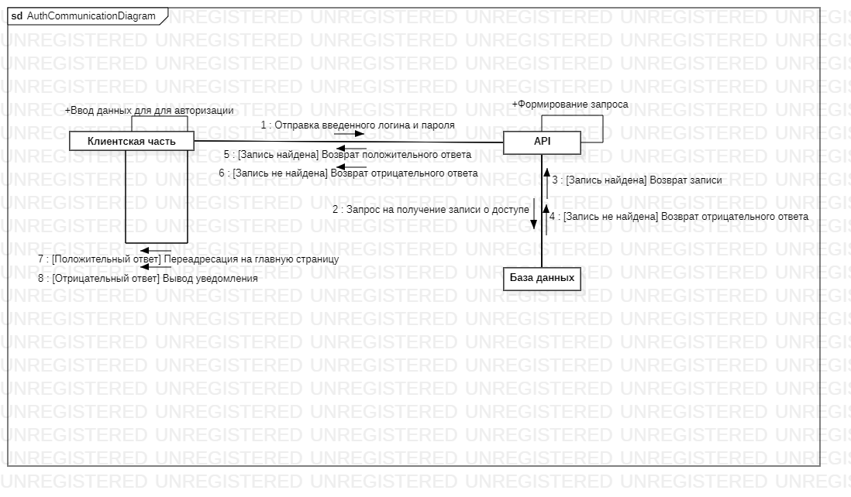

Рис. .1. Диаграмма сотрудничества

Диаграмма сотрудничества изоморфна диаграмме последовательности. На рис. 4.2. представлена сгенерированная из диаграммы последовательности диаграмма сотрудничества.

# ДИАГРАММА СХЕМ СОСТОЯНИЙ

Диаграмма схем состояний отображает поток управления, следующий от состояния к состоянию.

На данной диаграмме изображены процессы авторизации и отправки сообщения.

Процесс авторизации включает в себя ввод логина, пароля и проверку на корректность введенных данных.

Процесс отправки сообщения состоит из составления сообщения, проверки корректности заполненных полей сообщения. Затем письмо заносится в очередь для отправки сообщений, где оно ожидает отправки. При этом клиентская часть осуществляет переход на страницу этого сообщения, где пользователь сможет следить за статусом доставки сообщения.

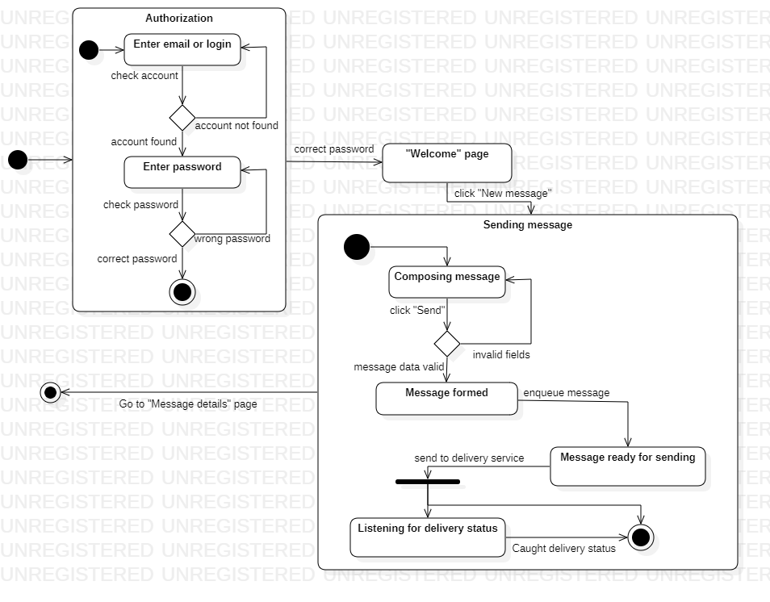

Рис. 5. Диаграмма схем состояний

# ДИАГРАММА ДЕЯТЕЛЬНОСТИ

Диаграмма деятельности – специальная разновидность диаграммы схем состояний, которая показывает поток от действия к действию внутри системы.

# КОМПОНЕНТНАЯ ДИАГРАММА

# ДИАГРАММА РАЗМЕЩЕНИЯ

Диаграмма размещения показывает конфигурацию обрабатывающих узлов периода выполнения, а также компоненты, живущие в них.

Разработанная диаграмма размещения представлена на рис. 8.

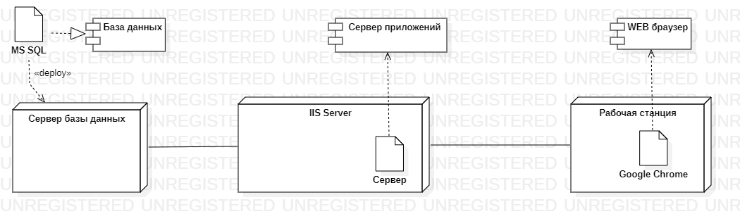

Рис. 8. Диаграмма размещения